Matière : Physique – chimie  Durée : 2 heures  Date : 22- 12-2015 | Contrôle continue N°2  Partiel N°1  Niveau TCF  Section internationale | Lycée Mohamed belhassan elouazani  Safi

Chimie (7 points)
Partie N°1 : Détermination de la charge d’un anion :
1- Rappeler la définition d’un cation.
2- On considère les éléments fluor (Z = 9), argon (Z = 18), phosphore (Z = 15) et soufre (Z = 16). Déterminer la structure électronique des atomes de ces éléments. En déduire le nombre d’électrons externes de ces atomes.
3- Quels ions ont-ils tendance à donner ?
Partie N°2 : Écrire des formules semi-développées
1- Rappeler la définition d’isomères.
2- On considère la formule brute C₃H₈O.
a- Les éléments : carbone, hydrogène et oxygène ont pour numéro atomique 6, 1 et 8. Déterminer leur structure électronique et leur covalence n_{c}.
b- En déduire le nombre n _{t} d’électrons externes, puis le nombre n _{d} de doublets externes de la molécule.
3- Établir les représentations de Lewis des trois isomères correspondant à cette formule brute.
4- Écrire les formules semi-développées de ces trois isomères.
Physique ( 13 points)
Exercice N°1 (7 points)
Une table à coussin d'air permet d'étudier le mouvement d'un solide.
On a représenté ci-dessous les tracés donnés par deux solides A et B en mouvement sur la table. La durée séparant deux points consécutifs est de 20 ms.
Voici à l'échelle 1 la représentation des enregistrements.
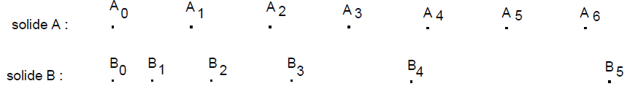
1) Indiquer pour chaque essai la nature du mouvement du solide. Justifier.
2) Calculer la vitesse du solide A en m/s, arrondie à 0,01 près.
3) Le solide B se déplace de B₀ à B₅.
a) Déterminer la vitesse moyenne entre B₂ et B₃.
b) Déterminer les caractéristiques du vecteur vitesse instantanée du solide B au point B₄.
Problème N° 1 (6 points)
EXERCICE N° 8
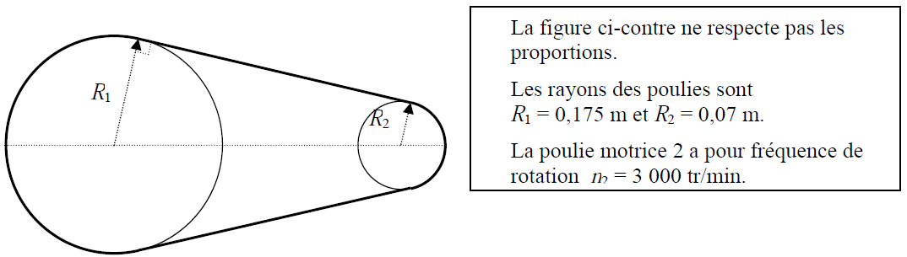
1) Convertir la fréquence de rotation ω2 en tr/s.
2) Calculer, en m/s, la vitesse linéaire v1 d’un point sur la circonférence de la poulie 1.
Donner le résultat arrondi au dixième.
3) Calculer, en tr/s, la fréquence de rotation ω1 de la poulie 1. Donner le résultat arrondi à l’unité.
4) Calculer, en rad/s, la vitesse angulaire de l’outil. Donner le résultat arrondi à l’unité.

Matière : Physique – chimie  Durée : 2 heures  Date : 22-12-2015 |  | Correction de contrôle continue N°2  Partiel N°1  Niveau TCF  Section internationale | Lycée Mohamed belhassan elouazani  Safi
Chimie (7 points)

Partie N° 1
1- Anion : Espèces chimiques ayant gagnée un ou plusieurs électrons.
Atome | Z | Structure électronique | Nombre d’électrons externes
F | 9 | K (2) L (7) | 7
P | 15 | K (2) L (8) M (5) | 5
S | 16 | K (2) L (8) M (6) | 6
Ar | 18 | K (2) L (8) M (8) | 8
2- Ions stables :
Ion | Z | Structure électronique de l’ion | Gain  d’électrons
F – | 9 | K (2) L (8) OCTET | 1
P ^{3 –} | 15 | K (2) L (8) OCTET | 3
S ^{2 –} | 16 | K (2) L (8) M (8) OCTET | 2
(Ar) | 18 | K (2) L (8) M (8) OCTET  Pas d’ion | 0

Partie N° 2
- Définition de deux isomères :
- Deux molécules isomères ont même formule brute mais des enchaînements d’atomes différents.
- Formule brute : C ₃ H ₈ O
a)- Structure électronique :
Atome | Z | Structure électronique | Nombre d’électrons externes | Covalence  n _{c}
H | 1 | K (1) | 1 | 1
C | 6 | K (2) L (4) | 4 | 4
O | 8 | K (2) L (6) | 6 | 2
b)- Nombre d’électrons externes :
- n _{t} = (1 x 8 + 4 x 3 + 6 x 1)
- n _{t} = 26
- Nombre de doublets :
- n _{d} = 26 / 2 = 13
- Représentations de Lewis des trois isomères :
- Propan – 1 – ol
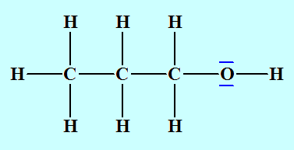
- Propan – 2 – ol
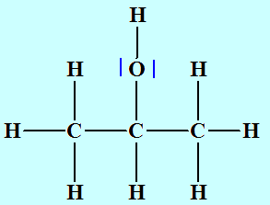
- Métoxyéthane :
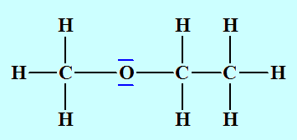
- Formules semi-développées :
a)- Propan – 1 – ol : 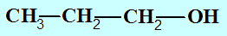
b)- Propan – 2 – ol : 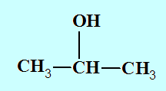
c)- Métoxyéthane : 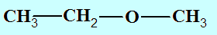
Physique ( 13 points)
Exercice N° 1 (7 points)
MRU : mouvement rectiligne uniforme
MRUA : mouvement rectiligne uniformément accélérée
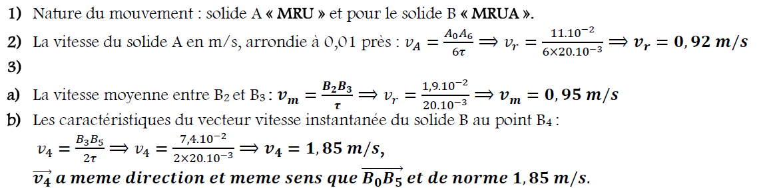
 | Exercice N° 2 (6 points)
EXERCICE N° 4 : REPONSE
